
Física e inteligencia artificial para videojuegos
Apuntes


Víctor manuel peiró martínez
FIIS 3A

Contenido
Tema 1 – Introducción A Unity 3
Ventanas Principales 3
Coordenadas 3
Transformaciones y Atajos 4
Tema 2 – Transformaciones 5
Componente Transform 5
Modificar Posición 5
Modificar Rotación 5
Modificar Escala 5
Movimientos Cinemáticos 6
Movimiento 6
Rotación 6
Tema 3 – Triggers y UI Básico 7
Componente Rigidbody 7
Componente Collider 7
Tipos de Interacciones 7
Referencias a Otros Game Objects 7
Creación de UI 8
Problemas Con UI 8
Tema 4 – Manejo de Tiempos 9
Tema 5 – Físicas 9
Kinematic vs Dynamic 9
Fuerzas 9
Materiales Físicos 10
Tema 6 – Detecciones Físicas 11
Overlapping 11
Raycasting 11
Tema 7 – Ciclo de Vida de un Game Object 12
Inicialización 12
Activación/Desactivación 12
Destrucción 12
Tema 8 – Corrutinas 13
Tema 9 – Patrones de Comunicación 14
Tema 10 – Datos Persistentes Entre Escenas 15
Tema 11 – Animaciones 16
Componente Animator 16
Parámetros 16
Tema 12 – Movimientos para Personajes y NPCs 17
CharacterController 17
NPCs 17
Tema 13 – Inputs Basicos 19
Input Manager 19

Tema 1 – Introducción A Unity

Ventanas Principales
Ventanas Scene/Game:
- Modo Scene: Modo de manipulación de los elementos. Espacio de Trabajo
- Modo Game: Como se vera tu juego cuando se ejecuta
Ventana Hierarchy: Representación jerárquica de todos los Game Objects
- Creación y Borrado de Game Objects
- Búsqueda Rápida
- Visibilidad y Activación
Ventana de Project/Console:
- Ventana Project: Muestra todo los assets del proyecto
  - Organización de assets en carpetas
  - Búsqueda rápida de assets
  - Creación de nuevos assets
  - Importación de assets externos
- Ventana Console: Se muestran mensajes de debug, advertencias y errores
  - Visualización de logs, warning y errores
  - Filtrado de mensajes por tipo
  - Capacidad de hacer clic en los errores directamente
Ventana de Inspector: Ventana donde se puede ver y modificar propiedades y componentes de un game object
- Visualización de componentes
- Edición de propiedades
- Adición y Borrado de componentes

Coordenadas
Coordenadas Globales: Coordenadas respecto al eje del mundo. Son absolutas
Coordenadas Locales: Coordenades respecto a un objeto padre. Son relativas
Center: Centro Geométrico del Objeto
Pivot: Punto de pivote del objeto. No tiene porque coincidir con el center
Gizmo: Ayuda a navegar, visualizar y manipular objetos en la escena 3D
- Vistas Laterales: Te permite cambiar rápidamente a vistas ortográficas en los ejes X, Y e Z. Útil para alinear objetos
- Vista en Perspectiva: Vista predeterminada que proporciona una representación tridimensional del espacio

Transformaciones y Atajos
W: Activa la herramienta de movimiento permitiendo desplazar objetos
E: Activa la herramienta de rotación permitiendo rotar objetos
R: Activa la herramienta de escalado permitiendo escalar objetos
T: Escalar objetos en una única dirección
Ctrl + D: Duplicar un Game Object
F: Enfocar la vista de la cámara en el objecto seleccionado
Ctrl +Shift: Maximiza la ventana activa
V: Permite alinear vértices de distintos objetos
Ctrl + W/E/R: Aplica una transformación discreta
- W: Se mueve en incremento de unidad
- E: Se rota en incrementos de 15 grados
- R: Se escala en incrementos de 0.1

Tema 2 – Transformaciones

Componente Transform
Componente Transform: Define Posición, Rotación y escalado de un Game Object
Unidades: Una unidad de Unity equivales a 1 metro o a un ángulo
Acceso Por Codigo: this.gameObject.transform
- Si omitimos this.gameObject se coje el objeto que lleva el script
No podemos modificar una única coordenada tenemos que modificar las 3
.magnitude: Magnitud de un vector

Modificar Posición
Propiedad transform.position: Representa la posición de un objeto con un Vector3
No se puede modificar cada componente(X/Y/Z) individualmente
Usa coordenadas globales
Para usar coordenadas locales: transform.localPosition
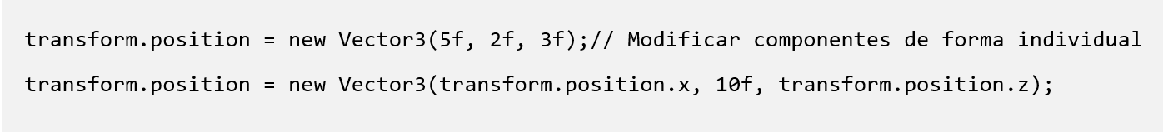

Modificar Rotación
Se puede manejar la rotación de 2 maneras
- transform.eulerAngles: Representa un Vector3 que representa la rotación con grados alrededor de x,y,z
- transform.rotation: Representa la rotación alrededor de un cuaternion

Modificar Escala
Propiedad transform.localScale: Permite modificar el tamaño de objeto
Cambiar la escala de un objeto afecta a todos sus hijos

Movimientos Cinemáticos
Movimientos Cinemáticos: Técnicas de movimiento sin usar simulaciones físicas

Movimiento
transform.Translate(dirección * velocidad * Time.deltaTime): Función para mover un objeto
- dirección: Vector3 que indica la dirección de movimiento
- velocidad: Velocidad del movimiento en unidades
- Time.deltaTime: Obligatorio para que se mueva por segundo
  - Si no usásemos esto, dependería de los frames el movimiento
Direcciones Unitarias:
- Vector3.forward: Vector (0,0,1)
- Vector3.back: Vector (0,0,-1)
- Vector3.up: Vector (0,1,0)
- Vector3.down: Vector (0,-1,0)
- Vector3.right: Vector (1,0,0)
- Vector3.left: Vector (-1,0,0)
Hay que normalizar los vectores con .normalized
Por defecto se mueve en espacio local pero podemos poner otro parámetro con Space.World para que tenga orientación global

Rotación
Transform.Rotate(): Rota un gameObject
Podemos establecer una velocidad común a todos los ejes
O a cada eje:
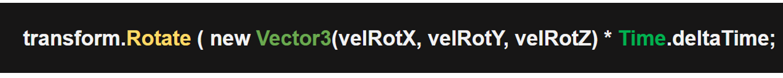

Tema 3 – Triggers y UI Básico

Componente Rigidbody
El componente Rigidbody le da físicas a un gameObject
- Hace que este pueda generar interacciones con otros como pueden ser choques o atravesar objetos
- Le da gravedad al objeto

Componente Collider
El componente collider define una área de interacción.
Existen bastantes formas de colliders
- Box Collider
- Sphere Collider
- Capsule Collider

Tipos de Interacciones
Trigger: Dos Objetos se atraviesan
- Condiciones:
  - Al menos un objeto tiene que ser un rigidbody
  - Ambos objetos deben llevar un collider
  - Al menos uno debe estar marcado como un trigger
- Fases:
  - OnTriggerEnter: Entrada al trigger. Solo una vez
  - OnTriggerStay: Permanencia en el trigger
  - OnTriggerExit: Salida al trigger. Solo una vez
Colisión: Dos objetos se chocan/golpean

Referencias a Otros Game Objects
Los métodos de colisión reciben como parámetro el collider del otro game object
Se puede acceder al otro game object con other.gameObject
Destroy(): Destruye game objects
Tags: Usadas para diferenciar con que nos colisionamos
other.gameObject.CompareTag(): Método para comparar etiquetas

Creación de UI
Canvas: Lienzo que se renderiza en la cámara de nuestro juego
Todo elemento de UI viene con un RectTransform
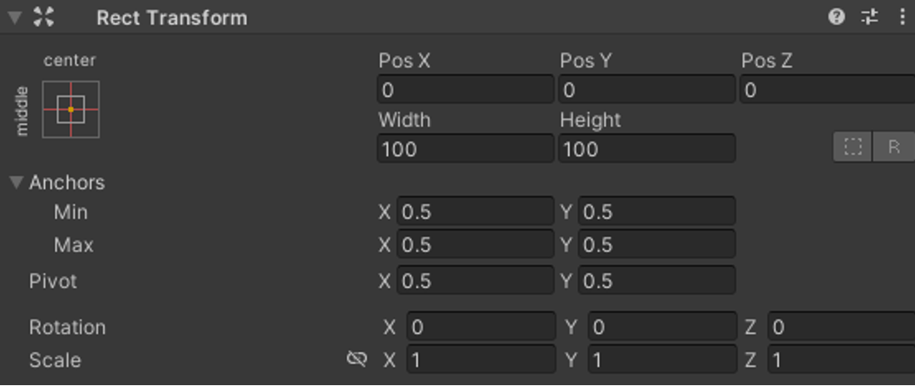

Problemas Con UI
Diferentes Resoluciones:
- Solución: Hacer los elementos proporcionales a la cantidad cambiando el Scale Mode a Scale with Screen Size
Diferentes Relaciones de Aspecto:
- Solución: Anclas
Anclas:
- La posición de cada elemento es relativa a otro elemento
- Anclas Juntas:
  - El tamaño del elemento es fijo
  - Las anclas atraen en elementos
  - Configuración común
- Anclas Separadas:
  - El tamaño se reescala en proporción a la pantalla
  - También permiten distribuir los elementos por porcentajes
- Presets:
  - Configuraciones más comunes
    - Anclaje en laterales
    - Extender respecto al padre
Elementos:
- Texto: TMP_Text
- Imágenes: Image

Tema 4 – Manejo de Tiempos
La forma mas sencilla de contar en nuestro juego a partir de Time.deltaTime
Time.deltaTime: Por segundo
Para que un timer sea efectivo, siempre ha de ser actualizado en el Update
Podemos usar booleanos para controlar los contadores

Tema 5 – Físicas

Kinematic vs Dynamic
Queremos usar movimientos dinámicos para que los movimientos son mas realistas
Un Rigidbody dinámico no debe de usar comportamientos cinématicos
- Tampoco se puede mover un objeto cinemático por fuerzas
Para aplicar un movimiento dinámico debemos aplicar una fuerza a un Rigidbody

Fuerzas
Nota: Ejecutar todas las físicas continuas en FixedUpdate(). Se reproduce cada 0,02s
rb.AddForce(dirección* fuerza, ForceMode.TipoFuerza): Metodo para añadir fuerzas
- rb: Rigidbody al que se el aplica la fuerza
- dirección: Direccion de la fuerza
- fuerza: Fuerza a aplicar en Newtones
- TipoFuerza: Tipo de Fuerza a Aplicar
Tipos de Fuerza:
- ForceMode.Force: Fuerza constante de arrastre/empuje. Requiere actualización
- ForceMode.Impulse: Fuerza instantánea de golpe
- ForceMode.Acceleration: Fuerza constante de arrastre/empuje sin tener en cuenta la masa
- ForceMode.VelocityChange: Fuerza instantánea de golpe, sin tener en cuenta la masa
rb.AddTorque(dirección * fuerza, modoFuerza): Aplica una fuerza de rotación
- rb: Rigidbody al que se el aplica la fuerza
- dirección: Direccion de la fuerza
- fuerza: Fuerza a aplicar en Newtones
- TipoFuerza: Tipo de Fuerza a Aplicar
rb.linearVelocity: Velocidad lineal de un objeto.
- Se puede sobreescribir
- Muy útil para movimientos cinemáticos
- No hace falta actualizarlo
rb.isKinematic: Establece si un Rigidbody es cinemático o no

Materiales Físicos
Podemos crear ciertas reglas físicas cuando 2 materiales interactúan.
- Suelos Deslizantes
- Suelos Rebotantes
Se crean materiales físicos para definir estas reglas
Estos materiales se añaden a su collider
Propiedades:
- Dynamic Friction: Fricción cuando el objeto ya está en movimiento
- Static Friction: Fricción cuando el objeto todavía está estático
- Bounciness: Rebota a Aplicar
- Combine:
  - Average: Se coge la media de ambos materiales físicos
  - Min/Max: Se escoge el valor mínimo/máximo de ambos materiales
  - Multiply: Se multiplican los valores de las propiedades de ambos materiales

Tema 6 – Detecciones Físicas
Podemos usar estos algoritimos para detección instantánea

Overlapping
Physics.OverlapSphere(posOverlap, radio, capas): Para detectar colisiones en una esfera
- posOverlap: Posición donde estará la esfera de localización
- radio: Radio de la esfera
- conjuntoCapas: Capas a las que afecta la detección
- Devuelve el conjunto de colliders detectados que pertenecen al conjunto de capas
Gizmos.DrawSphere: Para ver el área de detección

Raycasting
Physics.Raycast(posRay, dirRay, out hitInfo, distancia): Para detecciones en un solo punto
- posRay: Posición de donde sale el rayo
- dirRay: Dirección del rayo
- hitInfo: Variable de tipo RaycastHit que almacena la información del impacto
- distancia: Distancia a la que llega el rayo
Debug.DrawRay(): Para dibujar el rayo

Tema 7 – Ciclo de Vida de un Game Object

Inicialización
Métodos de inicialización:
- Awake():
  - Siempre se ejecuta antes de cualquier Start()
  - Se ejecuta aunque el script este desactivado
- OnEnable()
- Start():
  - Para inicializaciones que dependan de otros objetos ya preparados
Instantiate(prefab, position, rotation): Para inicializar para un objeto en tiempo de ejecución
- prefab: Referencia al prefab a instanciar
- position: Posición de la instancia de la copia
- rotation: Quaternion que indica la rotación con la que se indica la copia

Activación/Desactivación
Una vez inicializado, un gameObject puede ser activado o desactivado
setActive(true/false): Activa y desactiva un objeto
Un objeto desactivado desactiva tmb sus componentes por lo que no se renderizan sus scripts
getComponent<Componente>(): Para obtener un componente de un gameObject
Podemos activar/desactivar solo ciertas partes usando .enabled
No todos los componenentes pueden ser desactivados.
Los scripts son componentes por lo que se puede activar/desactivar

Destrucción
Destroy(): Destrucción de gameObjects
- Si metemos un float se destruye después de cierto tiempo

Tema 8 – Corrutinas
A la hora de hacer tareas mas complejas en tiempo, es preferible usar corrutinas
Corrutina: Método que se ejecuta por intervalos de tiempo
IEnumerator: Para establecer métodos como corrutinas
yield return new WaitForSeconds(): Para meter esperas en la corrutina
StartCoroutine(): Para inicializar una corrutina
No se debería tener varias corrutinas a la vez
while (true): Bucle infinito
StopCoroutine(): Para parar una corrutina

Tema 9 – Patrones de Comunicación
Referencia Directa: [Serialize Field]
- Permite asignar referencias directamente desde el Inspector de Unity
Referencia Por Busqueda: Métodos find
- GameObject.Find() o FindObjectOfType() o FindWithTag()
- Operaciones extremadamente costosas
- Generan código frágil
- Solo deben usarse si no hay otra opción de diseño y estrictamente durante la fase de inicialización
Referencia en Interacciones Físicas: Resolución mediante motor de físicas
- Obtención dinámica del game object
- TryGetComponent(out GameObject)
Encapsulamiento al Usar Variables de Otras Clases: public type Var {get; set;}
- Usamos getters y setters para no romper encapsulación
Patrón Singleton:
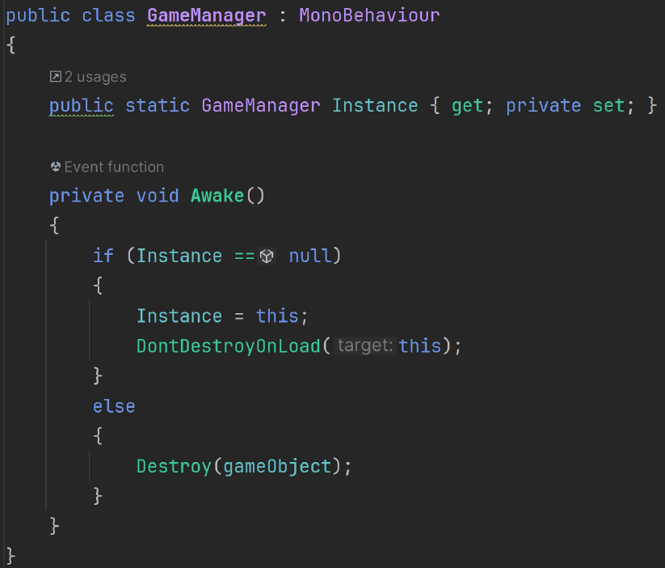
Tipos:
- Singleton de Juego: Con DontDestroyOnLoad(). Mismo para todo el juego
- Singleton de Escena: Solo existe en la escena. Sin DontDestroyOnLoad()

Tema 10 – Datos Persistentes Entre Escenas
Al cambiar de escena, Unity destruye todos los game objects
Sin Patrón | Con Singleton Manager
- El Player guarda sus datos en sus scripts  - Al cargar la escena, el player viejo es destruido  - El player nuevo nace si memoria del anterior  - Los datos se pierden | - Guarda datos entre escenas  - El nuevo Player pide los datos al GM  - Patrón escalable a cualquier dato

En lugar de encapsular todos los datos, se crea una clase PlayerData
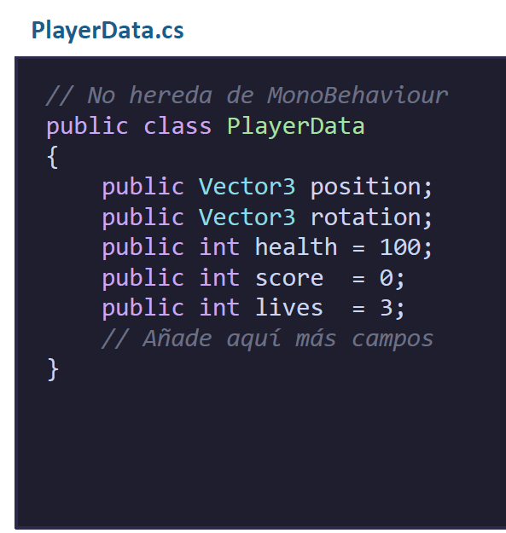

Tema 11 – Animaciones

Componente Animator
Animator: Encargado de gestionar las animaciones de un game object
Animator Controller: Archivo que contiene la maquina de estados de animaciones
Animation Clip: Cada animación completa

Parámetros
Trigger: Parámetro tipo pulsación. Se activa una vez y se reinicia automáticamente tras disparar la transición
- Preferible para animaciones que se ejecutan un número determinado de veces
- Se activa con SetTrigger()
- No tiene valor persistente, esta o pendiente o consumido
Bool: Mantiene un valor true/false de manera persistente
- Preferible para animaciones de valor indeterminado
- Persistente hasta que se active con SetBool()
Has Exit Time: Cuando activada, Unity espera a que se llegue a un porcentaje de la animación antes de transicionar
- La transición no ocurre hasta que el clip no llega a el exit time
Transition Duration: Tiempo de mezcla entre animaciones

Tema 12 – Movimientos para Personajes y NPCs

CharacterController
Hibrido: Combina el control absoluto del transform con la detección de entorno de rigidbody
Sin Fisica Real: No experimenta inercia
Restricciones: No atraviesa paredes ni suelos
Uso: Personajes humanoides
Slope Limit: Máxima inclinación escalable
Step Offset: Altura Maxima de escalón automático
Skin Width: Margen de seguridad anti-penetración
Move(velocity* Time.deltaTime): Metodo de movimiento
- Velocity: Vector de velocidad
Solo una llamada por frame
Detección de Colisiones: Metodo onControllerColliderHit
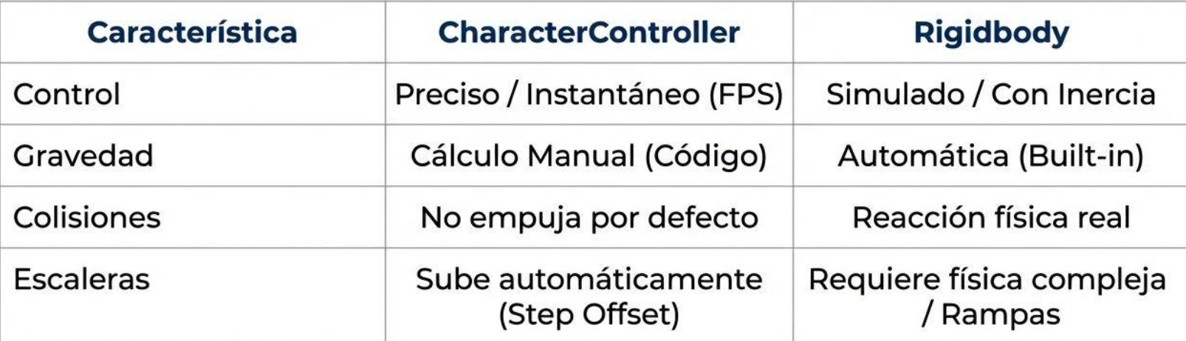

NPCs
NavMeshSurface: El escenario
- Bake: Analiza la geometría estática del nivel
  - Determina que áreas son transitables y cuales son obstáculos
NavMeshAgent: Componente esencial para npcs/enemigos
- Calcula rutas usando A*
- Desplaza al personaje evitando obstáculos
- Speed: Velocidad máxima de movimiento lineal
- Acceleration: Que tan rápido alcanza la v max
- Angular Speed: Velocidad de rotación
- Stopping Distance: Distancia a la que se detiene antes de tocar el objetivo
SetDestination(): Calcula la ruta mas corta a una posición
Verificación De Llegada: 2 condiciones
- Si la ruta ha terminado de calcularse
- La distancia restante es menor a la de frenado
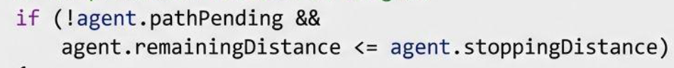

Tema 13 – Inputs Basicos
Unity ofrece 2 sistemas de gestión de entrada del jugador
Input Manager (Sistema Estándar): Mas simple y directo para aprender conceptos básicos de detección de entradas
Input System (Sistema Nuevo): Mas flexible y potente, permite configurar controles más y adaptables a diferentes dispositivos

Input Manager
Input.GetKeyDown(): Devuelve true en el primer frame donde se toca la tecla
Input.GetKey(): Devuelve true cuando se mantiene presionada
Input.GetKeyUp(): Se activa en el ultimo frame
Input.GetAxis(): Devuelve un float entre -1 y 1 permitiendo transición gradual entre los extremos
Input.GetAxisRaw(): Devuelve valores enteros entre -1, 0 y 1. Movimiento mas inmediato y preciso

Tema 14 – Patron FSM
FSM: Modelo de comportamiento donde un agente solo puede estar en un estado activo a la vez y puede transitar entre estados

